浙江中一检测研究院股份有限公司职业卫生网上公开信息表
单位名称 | 宁波韵升股份有限公司磁组件事业部
单位地址 | 宁波高新区扬帆路1号 | 联系人 |  | 余国强
项目名称 | 宁波韵升股份有限公司磁组件事业部职业病危害现状评价报告书
技术服务项目组员名单 | 井瑜、刘丽、纪燕平、高真真、柳晓静
现场调查时间 | 2022/4/15
现场调查技术人员 | 柳晓静、叶冉 | 企业陪同人 | 余国强
现场调查图像证明 | 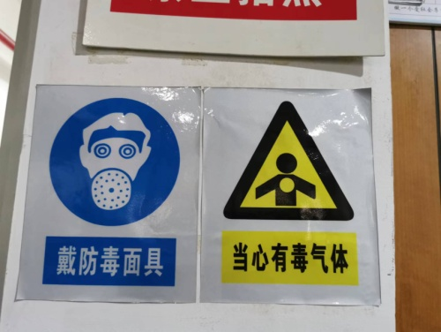
现场采样、检测时间 | 2022/4/25~27
现场采样、检测人员 | 叶冉、孙建宇 | 企业陪同人 |  | 余国强
现场采样、检测图像证明 | 